**Java第一课**

章铁飞， 浙江工商大学计算机学院

tfzhang@zjgsu.edu.cn

**内容提要：**

1. **使用命令行和Eclipse编写第一个Java程序**
2. **注册教材，开始自学；**

**使用cmd命令行编写第一个Java程序：**

Step1: “开始”->”cmd”，打开命令行cmd.exe，

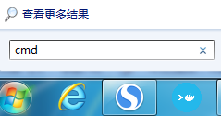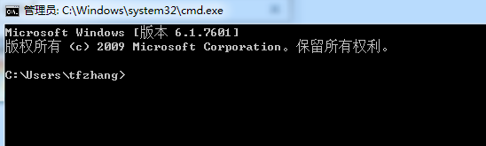

Step2: 确认实验室机器上jdk已经安装，输入java –version查看输出，如下的输出，说明我的机器上已经安装了java8版本的jdk

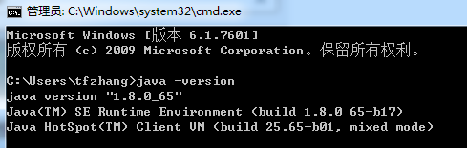

Step3: 使用notepad创建Hello.java文件，并且输入如下的代码：

public class Hello{

public static void main(String arg[]){

System.out.println(“hello java”);

}

}

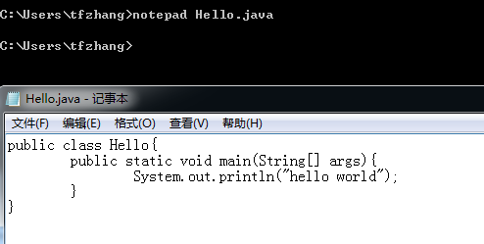

注意文件名要大写首字母。

Step4: 编译源代码： javac Hello.java

执行程序： java Hello

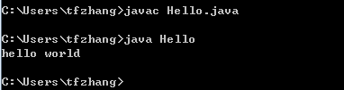

可以看到程序的输出：“hello world”。

回顾：

Hello.java源代码文件经过javac编译后，生成Hello.class文件；

执行时，Hello.class文件被加载到Java虚拟机执行。

1. 使用Eclipse工具编写第一个Java程序：

Step1: 打开Eclipse程序，File->new->project->Java project

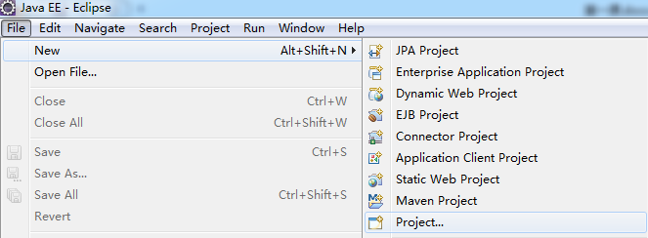

将project命名为FirstJava，然后点击Finish。

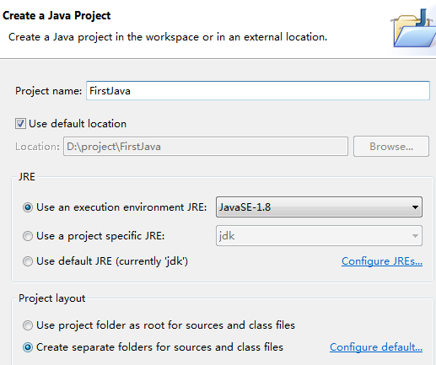

Step2: FirstJava->src（鼠标右键）->new->class，添加新的类文件，明名为Hello。

然后在Hello.java中键入同样的输出hello world的代码。

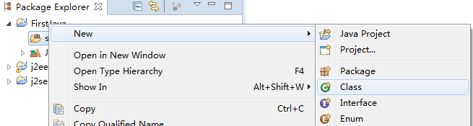

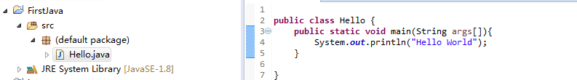

Step3: 点击run按钮，输出栏查看输出。

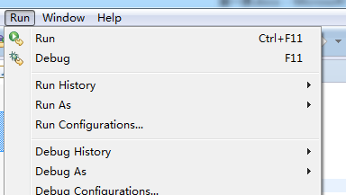

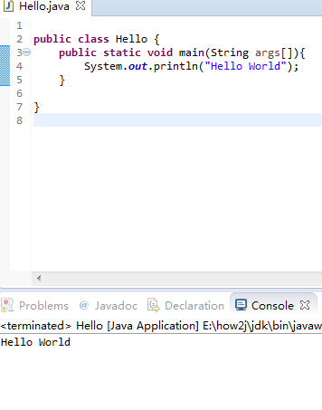

恭喜你完成第一个采用Eclipse的Java程序，后续没有特别声明，均采用Eclipse来开发Java程序。

几个注意点：

1. 源代码文件的名称”Hello.java”中的”Hello”必须和代码中的”public class Hello”中的”Hello”保持一致，每个字母的大小写也要一致；
2. 简要介绍下Hello.java的代码：

public class Hello{ //每个java程序都是以类(class)为单位，类比于C语言使用方法作为基本编程单位；

public static void main(String arg[]){ //这个main方法相当于C语言的main方法；

System.out.println(“hello java”); //main方法内部可以书写具体的代码；

}

}

总结下：

1. Java程序文件以类(class)作为基本编程单位，一般每个.java文件对应一个类(class)；
2. 程序的执行入口就是类中的main方法；

**完成上机器教材的注册和自学**

1. 访问如下的网址（注意昵称的填写）：

<http://how2j.cn?p=34227>

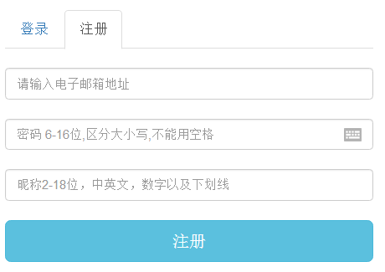

昵称的填写：“你姓的全拼+班级后两位编号+学号后三位”,假设你姓张，来自计科1701，学号后三位是172。那么你的昵称就是”zhang01172”。

1. 注册以后开始自主学习，主要学习“Java基础”的如下两部分内容（与C语言内容类似，相信你可以自学完成）。

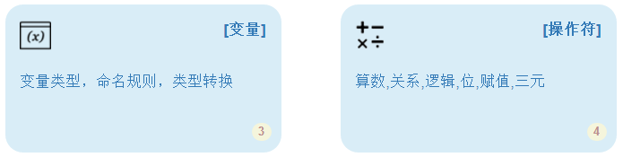

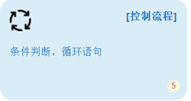

1. 自学过程中，请打开一word文档，记录自学过程中的问题（教室课堂上可以据此提问）；另外，其中的练习请自行完成（不要查看答案），不需要提交，但是教室上课时，会就同样的问题，随机叫同学回答。
2. 如果还有时间，继续自学如下的内容：

